효과적인 프로젝트 설계: 협동학습
상호적 교수법

상호적 교수법 전략
상호적 교수법(Palincsar, 1984)은 학생들에게 차례로 “교사”가 되게 하여 교과서의 내용을 그룹원이 함께 파악하는 그룹 협동학습 전략입니다. 교사와 학생은 어느 한 교과의 단락을 가지고 대화를 합니다. 이 대화는 다음의 4가지 전략을 활용하며 구성됩니다:
- 요약하기
- 질문 만들기
- 명확히 하기
- 예측하기
위의 전략 모두를 상호적 교수법을 실시하기 전에 미리 소개하고 충분히 연습시켜야 합니다. 그렇게 할 떄 상호적 교수법 전략은 용이하게 수립됩니다.
상호적 교수법의 단계 설정
교사는 그룹원 모두에게 교과서 구절을 나누어 줍니다. 각 학생은 구절을 읽고 요약을 하거나 자신이 읽은 내용을 명확히 하거나 질문을 예측합니다. 그룹의 학생듣은 차례로 “교사”가 되어 질문에 답을 합니다. “교사”는 먼저 질문을 하기로 한 그룹원들을 이끌어 갑니다. 답을 할 때에는 자신의 답을 뒷받침해 주는 교과 내용을 이용합니다. 질문을 했던 학생은 그 다음에는 답을 하며 과정을 되풀이 합니다.
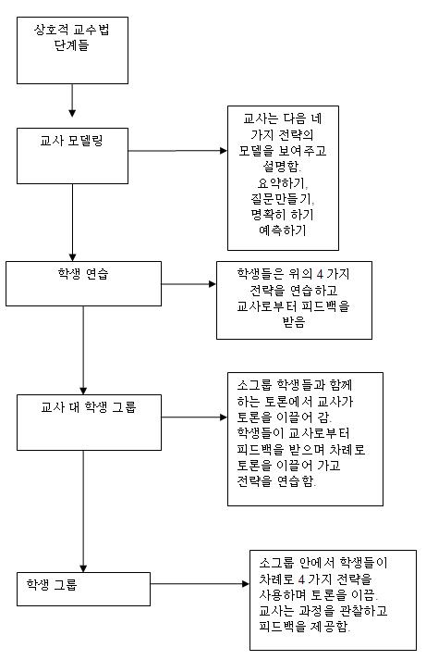
http://condor.admin.ccny.cuny.edu/~yq6048/* 에서 발췌함
참고문헌
Palincsar, A.S. & Brown, A. L. (1984). Reciprocal teaching of comprehension-fostering and comprehension-monitoring activities. Cognition and Instruction 1(2), 117-175.

